Использование познавательной информации,
связанной с творчеством А. С. Пушкина на уроках математики.
«… нельзя быть математиком,
не будучи в то же время и поэтом в душе ».
К. Вейерштрасс
Основная цель современного образования состоит не только в том, чтобы сообщить школьнику как можно больше конкретных знаний, новых понятий, теорий, теорем, но и в том, чтобы развивать его мировоззрение, научить рациональному мышлению. Ученик должен уметь вести аргументированный диалог, обосновывать свои утверждения ил опровергать ошибочное мнение. Поэтому у школьника должна быть сформирована система ценностей: знания, умения, логичность рассуждения, все, что поможет ему раскрыть свои способности, стать творческой личностью.
Наверное, каждый учитель сталкивался с проблемой, когда ученики, которые пишут диктанты и сочинения на «4» и «5», четко выражают свои мысли на уроках литературы, придя на урок математики, забывают о знаках препинания, правилах орфографии. Для них математика и литература – как два полюса, никак не связанные между собой. Есть и другая причина – ребята в последние годы стали мало читать. А ведь можно объединить эти две причины и стимулировать их интерес к художественной литературе не только на уроках словесности, но и на уроках математики. Это оживит процесс обучения математике и повысит интерес учеников к предмету, даст им понимание взаимосвязи между такими разными, с первого взгляда, науками, улучшит их речь.
«Противоположности не исключают друг
друга, а взаимно дополняют…»
Н. Бор.
Учебные задания по математике, содержащие познавательную информацию, связанную с творчеством А. С. Пушкина можно использовать на уроках и на внеклассных занятиях. Отрывки из произведений великого поэта и писателя, странички из его биографии, задачи, составленные по сюжетам его творчества, позволяют заинтересовать учащихся, воспитывают у школьников любознательность, чувства национальной гордости и патриотизма.
Лирические минутки позволяют проникнуть эмоциям на урок математики, делают его красочным и ярким. «Человек не может понимать окружающий его мир только логикой мозга, он должен ощутить его логикой сердца, то есть эмоцией», - уверял С. В. Образцов. Наполнить души ученика эмоциями помогут замечательные произведения великого мастера – А. С. Пушкина.
Например, при изучении темы «Окружность» можно использовать вступление к поэме А. С. Пушкина «Руслан и Людмила»:
У лукоморья дуб зеленый;
Златая цепь на дубе том:
И днем и ночью кот ученый
Всё ходит по цепи кругом;…
Прочитав прекрасные стихи, учитель предлагает дискуссию: какую линию описывает ученый кот при своем движении вокруг дуба если:
а) цепь все время наматывается или сматывается с дуба;
б) цепь замкнутая;
в) цепь незамкнута?
Ответ: а) эвольвента, б) окружность, в) спираль.
Всевозможные формы кодирования ответов привлекают внимание ребят не меньше, чем интересная задача. Составляя такие задачи, можно использовать любое произведение А. С. Пушкина и любую тему по математике, смысл заключается в том, что решая то или иное задание по математике, ответы которых составляют буквы или слова, ученик отвечает на литературный вопрос. Например: 1) Как называется поэма А. С. Пушкина из которой взят приведенный отрывок?
Во тьме ночной они, как воры,
Ведут свои переговоры,
Измену ценят меж собой,
Слагают цифр универсалов,…
Названию поэмы соответствует «лишнее» уравнение из пяти данных.
Медный всадник | у=2х+3
Полтава | у=-4х+2
Дружба | у=-5х-1
Обвал | у=-2х+3
Пробуждение | у=5х-1
Ответ: «лишнее» уравнение у=-4х+2, так как ему нет пары.
Поэма называется Полтава.
2) Как звали бабушку Александра Сергеевича, у которой было имение в с. Капитаньщино? Чтобы ответить на этот вопрос найдите корень уравнения
х -7х+12,25=0
Наталья | Мария | Ольга
-2,6 | 3,5 | 7
Ответ: 3,5; бабушку звали Мария
В каких произведениях Пушкина главных героинь зовут Мария?
Ответ: «Капитанская дочка», «Дубровский»
Интересны сюжетные задачи. В качестве основы для этих задач используются сюжеты из произведений А. С. Пушкина. Например: Учитель читает отрывок из сказки
Вот мудрец перед Дадоном
Стал и вынул из мешка
Золотого петушка
«Посади ты птицу эту, -
Молвил он царю, на спицу;
Петушок мой золотой
Будет верный сторож твой…
Из какой сказки этот отрывок ? (Сказка о золотом петушке). Кто автор этой сказки? (А.С. Пушкин).
Решите задачу: Спица на куполе дворца может выдержать вес 4⅔ кг. Царю подарили петушка весом 3⅓ кг. Выдержит ли спица петушка, если он поправится на ⅝ кг?
Ответ: выдержит.
Задачи по сказкам ученики 5-6 классов и сами с удовольствием составляют. В моей копилке великое множество таких задач по разным темам.
В старших классах лучше использовать сюжетные задачи, составленные по страницам биографии А. С. Пушкина. Они могут содержать мало известный материал из жизни писателя, его семьи, любопытные публикации в прессе.
Например: В окружении А. С. Пушкина, в период его жизни в Одессе, встречались люди, отношения с которыми складывались по-разному, менялись от дружеских до враждебных.
В адрес кого из таких одесских знакомых поэт написал колкую эпиграмму, приведенную далее?
Полу-милорд, полу-купец,
Полу-мудрец, полу-невежда,
Полу-подлец, но есть надежда,
Что будет полным наконец.
Варианты ответа: 1) Воронцов М. С.; 2) Раевский А. Н.; 3) Туманский В. И.
Если номер правильного ответа х умножить на число повторений частицы «полу-», и из результата вычесть число строк в эпиграмме, то полученный результат будет равен числу встречающихся глаголов будущего времени.
Составьте уравнение, решите его и ответьте на литературным вопрос.
Ответ: Воронцов М. С.
Задача на «юбилейную» дату.
2 апреля 2013 года исполняется 180 лет со дня выхода в свет полного издания романа Александра Сергеевича «Евгений Онегин». Первые главы, которые вышли несколько раньше, читатели встретили восторженно. Для многих роман, с легкой руки Белинского, стал «энциклопедией русской жизни», произведением, в котором воссоздана «верная картина русского общества в известную эпоху».
Задача 1. Работать над романом Пушкин начал 9 мая 1823 года. Последняя точка была им поставлена в Болдино. Посчитав свой труд законченным, Пушкин сам произвел подсчет времени, потраченного на написание романа, - 7 лет 4 месяца и 17 дней. Какого года, месяца и числа был закончен роман?
Ответ: 26 сентября 1830 года
Задача 2. 2 апреля 1833 года роман был издан. В одну неделю пятитысячный тираж первого издания разошелся целиком. Для того времени это было сенсацией. Сколько приблизительно романов Пушкина «Евгений Онегин» продавалось в день?
Ответ: приблизительно 714 экземпляров в день.
Но не стоит на каждом уроке читать стихи, решать задачи по материалам произведений. Ведь даже самые нетрадиционные моменты урока, при частом применении, становятся обыденными, что приведет к противоположному результату – падению у школьников интереса к предмету.
Не нужно также механически применять стихотворения и какие-либо факты из творчества А. С. Пушкина. Только если вам самим это понравилось, «запало в душу», только тогда оно вольется в сценарий урока, будет звучать эмоционально и красиво, и его применение достигнет цели.
Благодаря использованию задач по творчеству Пушкина, уроки математики проходят более эмоционально насыщенными. Эти лирические отступления не занимают много времени, но выполняют огромную роль в развитии и становлении личности.
Математиками станет лишь мизерная доля наших учеников. Подавляющее большинство выберет профессию далекую от математики. Наша задача показать школьнику живую и непосредственную связь математики с гуманитарными предметами. Потому, на мой взгляд, использование литературных произведений, а особенно произведений гения литературы А. С. Пушкина, на уроках математики оживляет процесс обучения, дает ученикам понимание взаимосвязи между разными науками, улучшает устную речь, способствует гармоническому развитию личности.

Это ложь, что в науке поэзии нет..
В отраженьях великого мира
Сотни красок со звуков уловит поэт
И повторит волшебная лира.
За чертогами формул, забыв о весне,
В мире чисел бродя, как лунатик,
Вдруг гармонию выводов дарит струне,
К звучной скрипке прильнув, математик…
Настоящий ученый, он тоже поэт,
Вечно жаждущий знать и предвидеть.
Кто сказал, что в науке поэзии нет?
Нужно только понять и увидеть!

(Из стихотворения Владимира Михановского "Мечта")

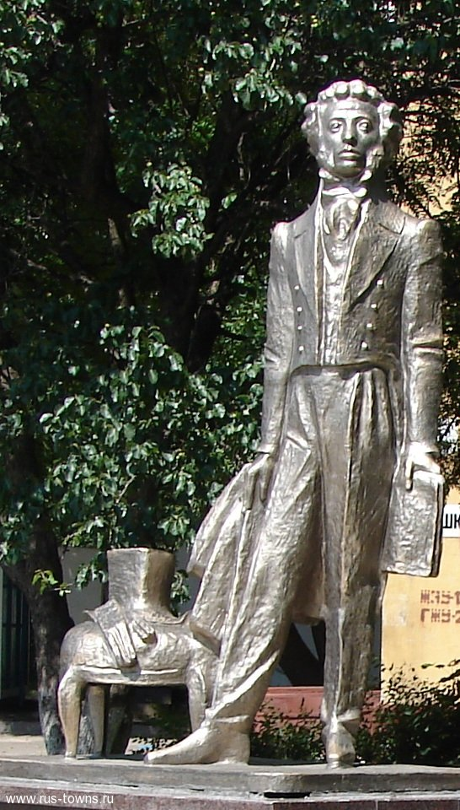
Памятник А. С. Пушкину в г. Липецке.

Список литературы
1. Груденов Я.И. Совершенствование методики работы учителя математики. –М.: Просвещение, 1990.
2. Занимательная математика. 5–11 классы. (Как сделать уроки математики нескучными)/Авт.#сост. Т.Д. Гаврилова. – Волгоград: Учитель, 2004.
- Математика лирической строкой/Сост. О.В. Панишева. – Луганск: Альма#матер, 2005.
- Перькова А., Сазанова Л. Встречи с Пушкиным на уроках математики / / Математика - 1999 - № 17 - С. 2-7.

Интернет ресурсы

1.http://cyberleninka.ru/article/n/vstrecha-s-pushkinym-na-urokah-matematiki
2. http://www.wiki.vladimir.i-edu.ru/
3. http://festival.1september.ru/

